作业6
题目：根据以下核心代码，写出完整模块并生成电路，进行分析，体会：同步和异步，上升沿和下 降沿触发，体会为什么会生成触发器。写成分析报告。

1）always @(posedge clk) begin
if(!rst_n) begin test_r <= 1;
end
else begin
test_r <= in;
end end
2）always @(negedge clk) begin
if(!rst_n) begin test_r <= 1;
end
else begin
test_r <= in;
end end
3）always @(posedge clk or negedge rst_n) begin if(!rst_n) begin
sd_init_flag_r <= 1'b0; //复位初始化
end
else begin
if(in)
sd_init_flag_r <= 1;//初始化完成
end end
assign test = sd_init_flag_r;

4)always @(posedge clk or negedge rst_n) begin
if(!rst_n) begin
sd_init_flag_r <= 1'b0;
end
else begin
if(in)
sd_init_flag_r <= 1;
else
sd_init_flag_r <= 0;

end
end;

同步复位： 同步复位是指与时钟信号同步的复位信号。也就是 说，复位信号仅在时钟的边沿到来时才有效。如果没有时钟边 沿，无论复位信号如何变化， 电路也不会进行复位操作。 同步 复位保证了信号是与时钟同步变化的，有利于保证时序的稳定 性。
异步复位 :异步复位是指无论时钟到来与否，只要复位信号有效 就会执行复位操作的信号。但是，异步复位会导致复位信号与 时钟信号之间没有明确的时序关系，并且复位信号容易受到外 部因素的干扰，产生意想不到的复位操作。
1.代码
`timescale 1ns / 1ps

module pro1(
input rst_n, input clk,
input in,
output reg test_r, );

always @(posedge clk) begin
if (!rst_n) begin test_r <= 1;
end
else begin
test_r <= in;
end end

endmodule
RTL电路图

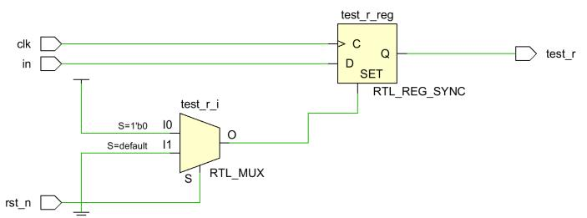

分析：
可以看到电路被综合成了一个多路选择器和一个D触发器。每个时钟上升沿会更新test_r的值，除非 复位信号有效。复位操作只在时钟上升沿到来进行所以是同步复位。

2.完整代码
module pro2(
input rst_n, input clk,
input in,
output reg test_r );

always @(negedge clk) begin
if(!rst_n) begin test_r <= 1;
end
else begin
test_r <= in;
end
end
endmodule
RTL 电路图

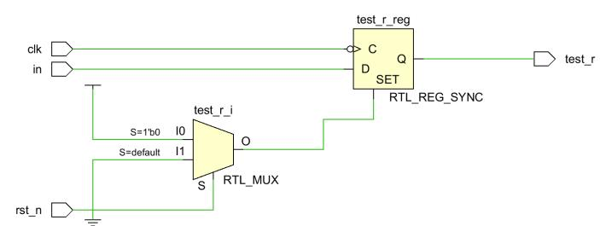

分析
时钟信号是下降沿触发，vivado自动优化将电路实现为异步复位并生成了FDSE 触发器（带异步设 置的触发器)。触发器的功能是存储和保持状态 ，test_r的值在每个时钟下降沿会更新，若rst_n为 低则触发器会将test_r置为1。若rst_n值为高则test_r会在每个时钟下降沿采样in值并保持该值 直到下一个时钟或复位信号有效。

3.完整代码
`timescale 1ns / 1ps

module pro4( input clk,
input in,
input rst_n, output test,
output reg sd_init_flag_r

);
always @(posedge clk or negedge rst_n) begin
if(!rst_n) begin
sd_init_flag_r <= 1'b0; //复位初始化
end
else begin
if(in)
sd_init_flag_r <= 1;//初始化完成
end end
assign test = sd_init_flag_r; endmodule

RTL 电路图
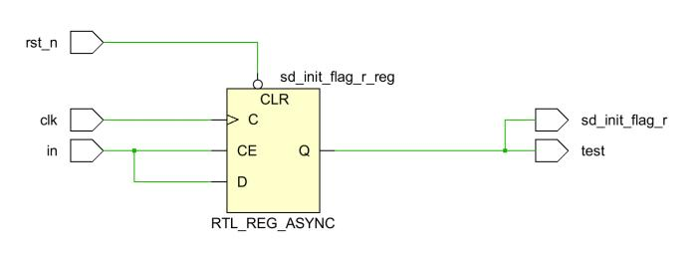

分析
异步复位，复位信号为低电平时立即复位。 sd_init_flag_r在时钟上升沿更新，且在非复位状态非 上升沿保持其值，所以生成了触发器。test是直接输出的，通过组合逻辑与sd_init_flag_r值保 持一致。

4.完整代码
`timescale 1ns / 1ps
module pro3(input clk,input rst_n,input in,output reg sd_init_flag_r); always @(posedge clk or negedge rst_n) begin
if(!rst_n) begin
sd_init_flag_r <= 1'b0; //复位初始化
end
else begin
if(in)
sd_init_flag_r <= 1;//初始化完成
else
sd_init_flag_r <= 0;
end
end
endmodule
RTL电路图

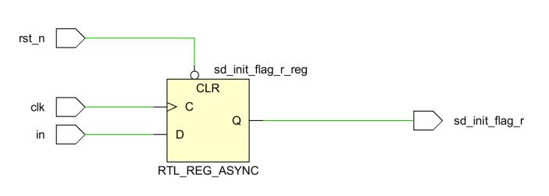

分析
这是一个异步复位，复位是低电平有效。在复位信号为低电平时会立即执行复位操作。而每次时钟 上升沿时（复位信号无效） sd_init_flag_r的值会随in值变化而变化直到下一个时钟上升沿到来， 期间值保持不变，所以生成了触发器。

